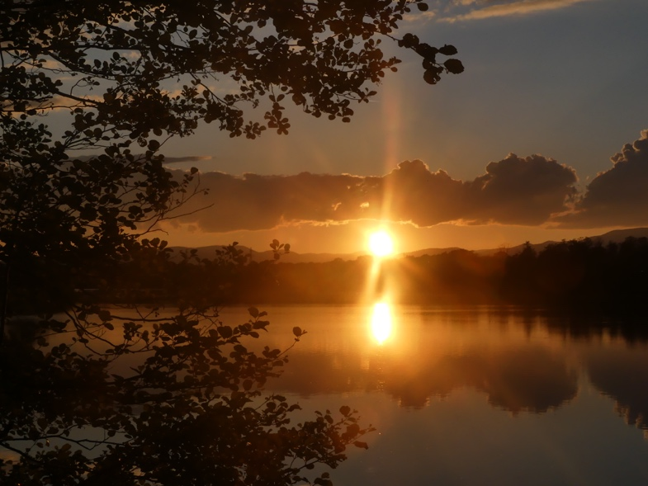 | 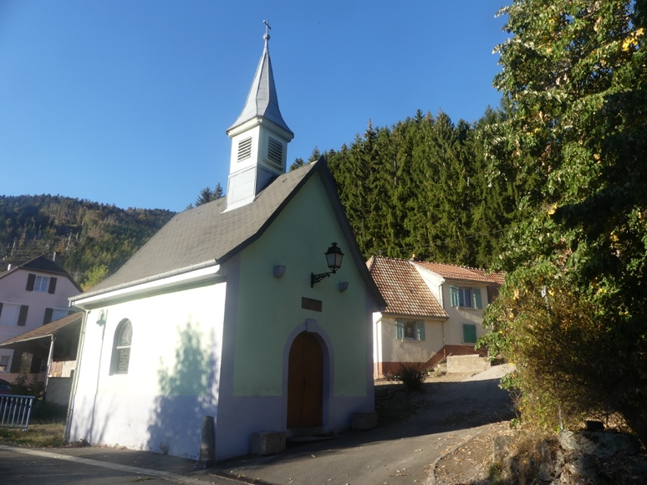

Noces de diamant

Dans cette humble chapelle au cœur de la montagne,
Ils s’étaient mariés il y a soixante ans.
Ils y sont revenus, s’aimant toujours autant,
Sans laisser percevoir l’émotion qui les gagne.

Un rayon de soleil pénètre sur l’autel
Quand le prêtre bénit leur lien indéfectible.
Leurs proches admirent leur visage paisible
Devant un beau retable et ses anges pastel.

Puis, dans la traversée de leur ancien village,
Un cor, une cithare, une flûte de pan
Accompagnent leurs pas dans un air vivifiant,
Sous le regard ravi de tout le voisinage.

Et dans la même auberge qu’à leur mariage
Ils festoient dignement dans la joie et les chants,
Entourés des enfants et des petits enfants
Qui leur rendent, chacun, un émouvant hommage.

Après avoir dansé avec plein d’énergie,
Ils prennent la parole en toute quiétude :
« A tous, nous exprimons beaucoup de gratitude.
Grâce à vous, cette fête est vraiment réussie ».

Continuez à fêter et ayez plein d’amis.
Aimez-vous chaque jour avec un cœur sincère.
Et quand un jour nous devrons quitter cette Terre,
Surtout, ne pleurez pas : rien n’est jamais fini.

L’amour ne meurt jamais. Ses voies sont les plus belles.
Ces merveilleux sentiers que nous avons suivis,
Ensemble, dans les monts, et aussi dans la vie,
Ils nous conduiront vers une fête éternelle. »

Gérard Bohler

Vous pouvez diffuser ce poème à condition de le faire gratuitement, de ne pas le modifier et de citer le nom de l’auteur.
Il est protégé par un ISBN : n° 978-2-9598866-6-9 et par un Copyright : n°10714

